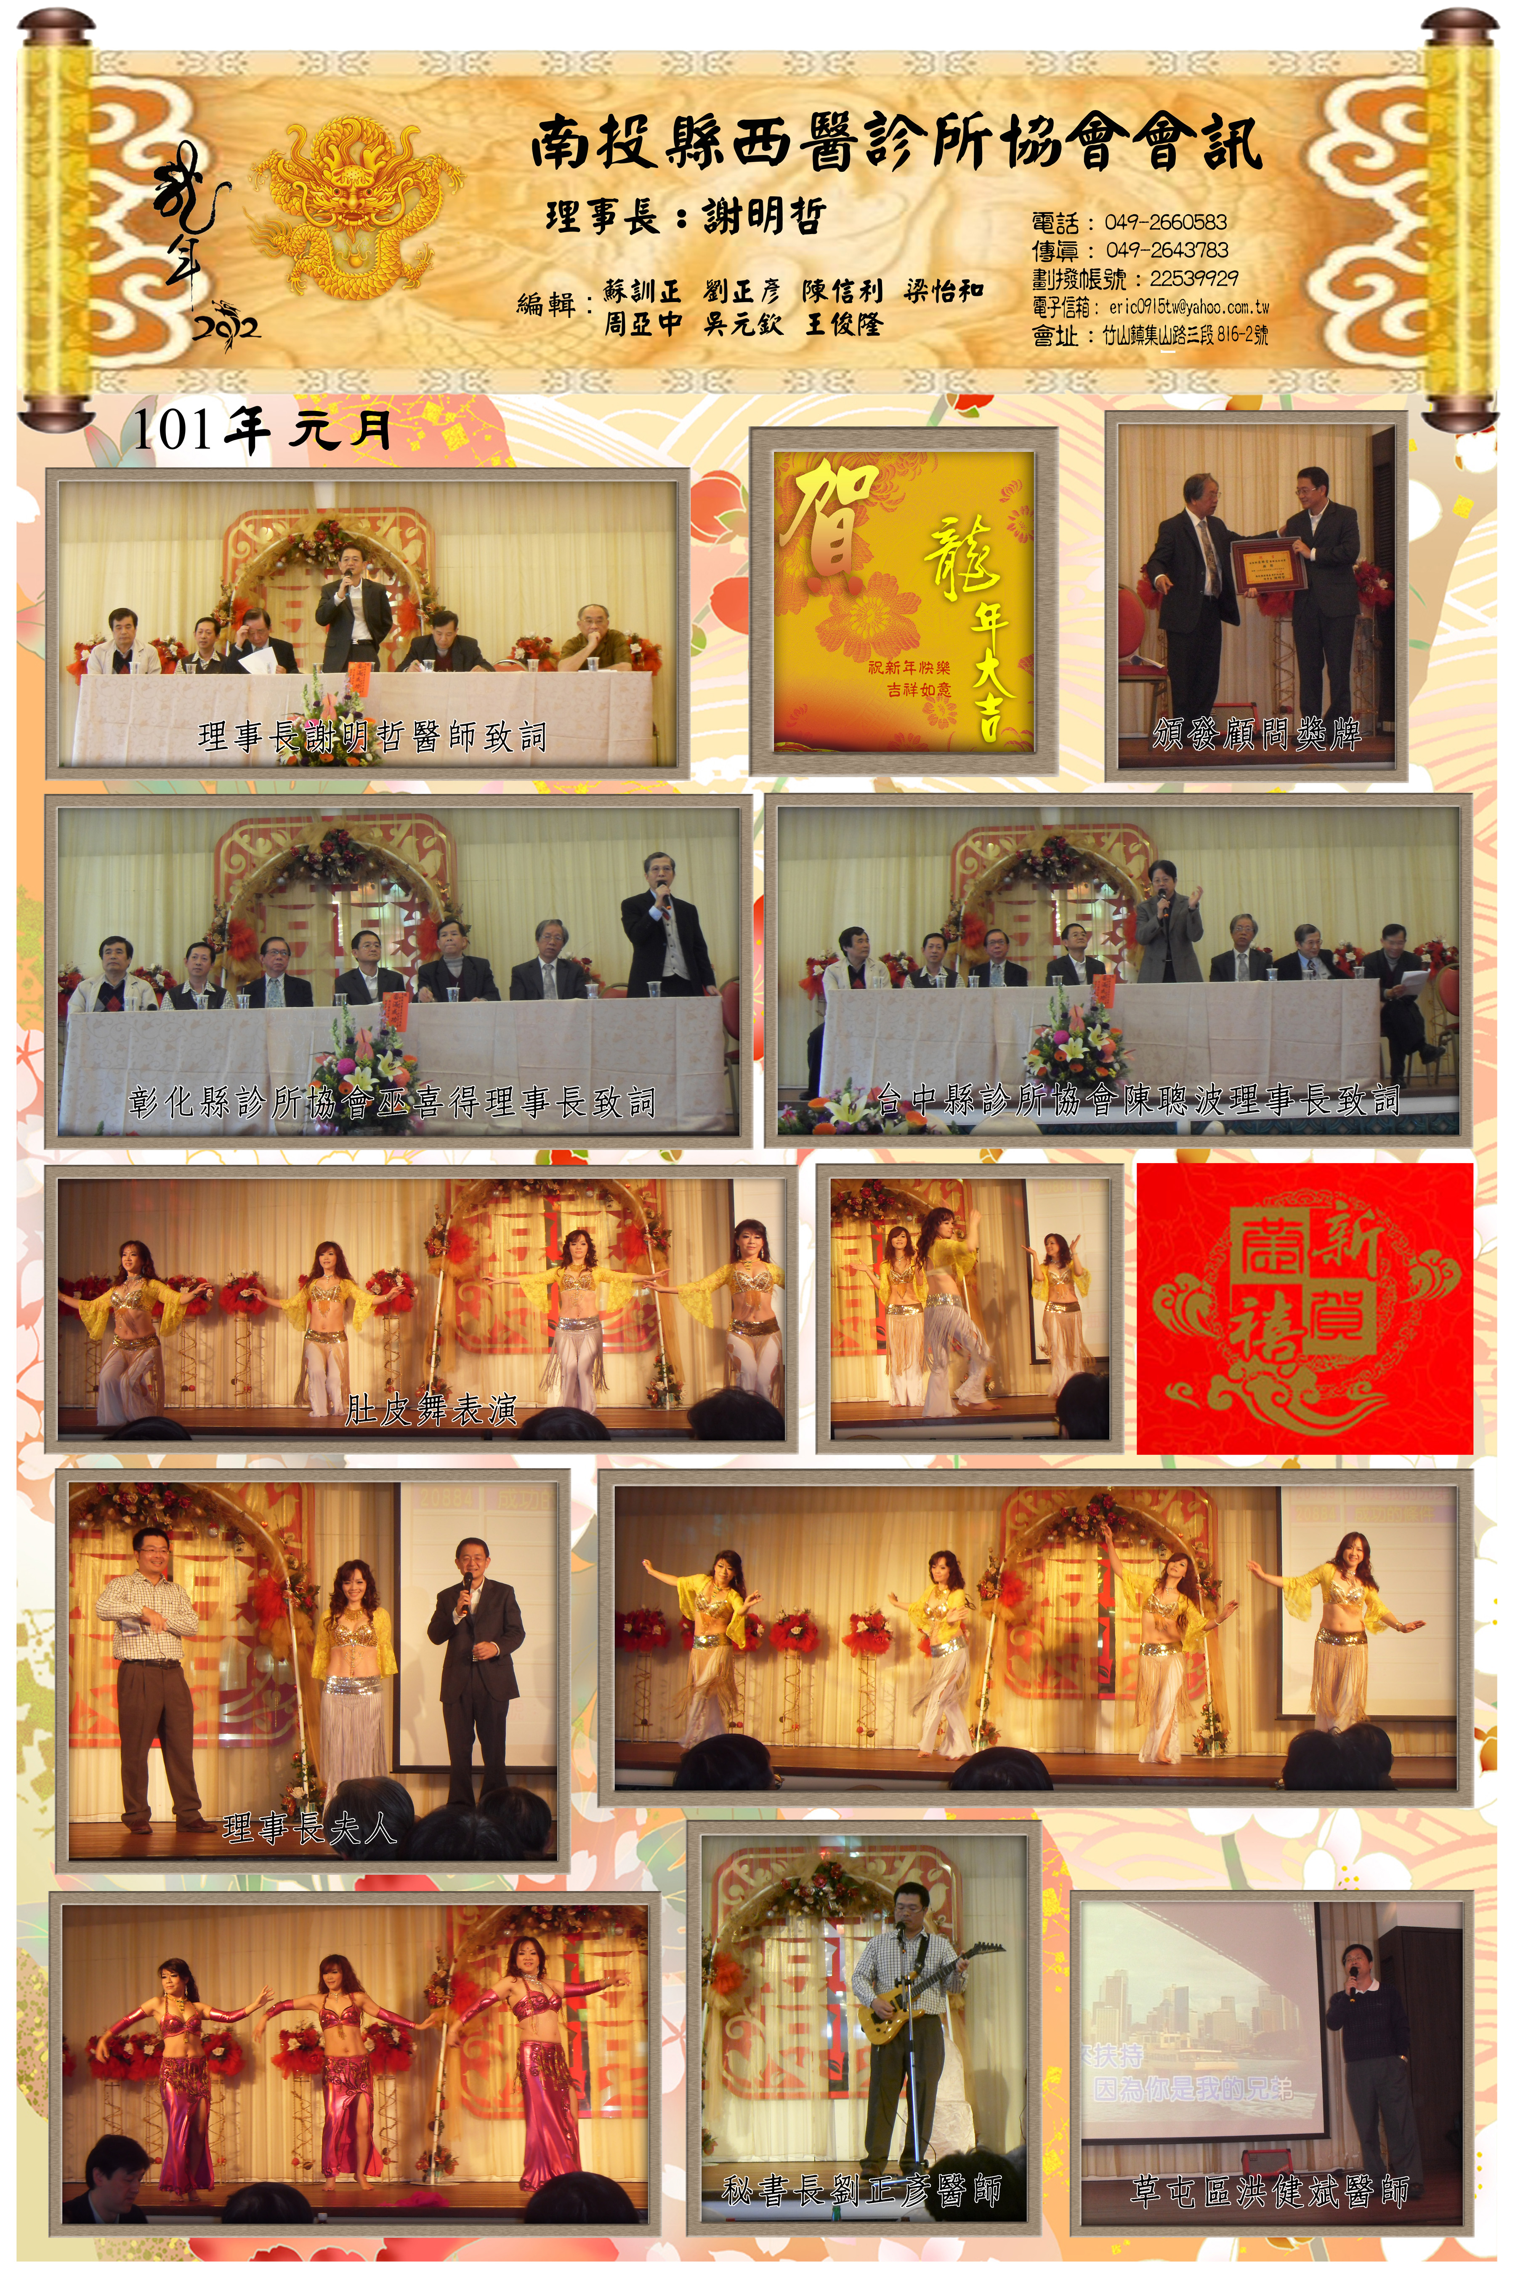


2012已到來，新的一年會是如何？是馬總統連任？還是台灣出現第一位女總統？經濟是更繁榮？或是更蕭條？兩岸之間是和平穩定？抑或是緊張對立？許多事是不確定的，唯一可確定的是在健保制度的束縛下，醫界必然走的更艱辛，在2011年底發生的一些事件，值得密切注意。
- 如藥水分裝，健保局要求自首並自動繳回兩年多超額申報事件(約40多家診所自首共計繳回500多萬) ，其實是健保局在宣示其電腦有能力掌控每一家診所向藥商採購的藥物和向健保局申報的藥物是否一致，包括藥水、藥膏、藥丸，不論是台廠或原廠，瓶裝或排裝，各位醫師切勿心存僥倖之心，要不要查你，此權力牢牢的握在健保局手中。
- 如分科管理制度之改變，取消超額折付為主力的管理方式，改以加強抽審，甚至論人抽審為主力的管控模式，誓言將點值維持在六區前三名(甚至是0.935之上) ，各位醫師將面臨更多的抽審及核刪，有些醫師反對分科管理，其論點是不要自我設限自縛手腳，即使點值下降到0.8、0.7甚至是0.6又何妨，但癥結是健保局會坐視點值下降，一點作為都沒有嗎？2011年第三季中區點值為0.896，在六區中排名第四，但健保局堅持點值要拉回到0.9，因為0.9以下他們要寫報告，我個人的推估(不一定正確)在取消分科管理後有些科業績會大幅成長，而有些科會面臨大量抽審及核刪之窘境，另外健保局也會面臨相同的困難，便是加強用抽審及核刪掌控點值，很容易不是刪的不夠多，就是刪過頭(當然以後者的成分居高如此健保局才不用寫報告) 。
- 論人計酬模式的推廣，在目前健保制度下，病人就醫享有充分的自主性及方便性，若不能限制患者隨意跨區就醫，一家醫院加上一群診所，拿一塊固定的資源，就來負責這一群患者的醫療，虧損的風險確實很高。
對不起以上純屬虛構，杞人憂天，是本人自編自導的悲情故事，其實在台灣還有什麼行業比醫師更有尊嚴？還有什麼行業收入會比醫師更穩定不用擔心無薪假，不用擔心被資遣，很多醫師也鼓勵自己的小孩考醫學系，沒那麼悲觀的啦！
最後祝各位醫師，新年快樂、萬事如意、身體健康、心想事成！！！
理事長 謝明哲 敬上


壹、100年第四屆第三次理監事會議記錄
時 間︰100年12月23日下午10:00~12:30
地 點：南投醫師公會二樓
出席人員︰謝明哲、劉正彥、陳耀宗、許鵬飛、梁怡和、陳信利、蔡文龍、吳元欽、蘇訓正、詹勝吉、周亞中、王國榮、王俊隆 、盧勝堂、張國治。
- 主席:第二次理監事會議決議辦理情形報告，目前有效會員為160位，陳信利醫師建議劃撥帳戶的前提領至彰化銀行已增加存款利息，此點未辦理，因為錢不多，彰銀存款以不動為原則。
Bosmin已託中化業代全數發放完成。
二、100.10.08中部四縣市基層診所幹部聯誼會因為必須繳交5000元只有謝明哲醫師、盧勝堂醫師、張國治醫師及吳錦翼醫師參加，明年四月份由我們協會主辦請理監事踴躍參加，出席之餐費由協會支出。
三、101年1月8日舉辦本屆第二次會員大會，由秘書長劉正彥醫師採買豐富的摸彩禮品，沒摸到獎的會員送參加禮。
還未傳真回函未確認參加大會的會員，再寄一次通知單確認是否與會，並隨函附上委託書儘快寄回或傳真至本診所。
本次大會除了本會會員，還特別邀請台中市醫師公會、台中市診所協會、台中縣醫師公會、台中縣診所協會、彰化縣醫師公會、彰化縣診所協會、雲林縣診所協會、南投縣醫師公會理事長、總幹事、竹山秀傳醫院院長、衛生局局長、草屯簡景賢議員與會。
四、分科管理部分健保局審查將會更嚴格，尤其進藥量跟申報的用藥量一定要符合。
提案一、建議本會聘請總幹事壹名，負責本會公文收發、對外與公家機關及其他社團協會連絡之事宜，以減輕本會理事長及秘書長之行政作業負擔，讓本協會更制度化。
結論：於101年1月8日開會員大會時提議修改章程並須獲得大會通過後，才可實施。
徵詢由本縣醫師公會劉碧優總幹事兼任，由下屆醫師公會理事長改選確認後再發文聘請，各理監事一致同意津貼金額為每月新台幣3000元整。

提案二、請推薦並支持本會熱心幹部及理監事，出任本縣醫師公會理監事、基層總額中區委員及分科委員。
結論：南投縣醫師公會理事選舉本會推薦名單

貳、101年南投縣西醫基層診所第四屆第二次會員大會１月８日星期天上午11點於竹山金竹味餐廳舉行，會後於原餐廳用餐，各地區會員及家屬出席踴躍，會後餐敘中由理事長夫人帶領的肚皮舞舞群掀開序幕，引起大家的注目。之後有多名醫師上台表演卡拉OK一展歌喉，秘書長劉正彥醫師的西洋老歌自彈自唱更是一絕，深獲大家好評。此次大會提供10萬元獎品的摸彩，當天參加會員人人有獎，最大獎三台Ipad分別為詹孟昌醫師、王俊隆醫師、林經凱醫師三人摸到，期望明年大會所有會員都能踴躍參加。
此次年會議記錄如下:

提案討論
提案一、建議本會聘請總幹事壹名，負責本會公文收發、對外與公家機關及其他社團協會連絡之事宜，以減輕本會理事長之行政作業負擔，讓本協會更制度化。
本會章程第二十二條 本會視需要得置秘書一人(其他工作人員若干人) ，由理事長提名經理事會通過後聘免之，並報請主管機關備查，解聘時亦同。理事、監事不得兼任會務工作人員。
建議修改：其他工作人員若干人改為總幹事一人。
決議：通過

提案二、請審查本會100年度經費收支決算。
說明：本會100年度收支決算，如下表。
決議：大會審議通過並報請主管機關備查。

提案三、請審查本會101年度經費收支預算。
說明：本會101年度收支預算，如下表。
決議：大會審議通過並報請主管機關備查。

臨時動議
提案一(蘇訓正醫師提)、建議本會推薦分管理之科委員和審查醫師，到各分科委員會及審差醫師會議時，需致力於形成各科審查標準之共識，讓本會會員之攜，使會員在開藥及處置時有一定遵循之方向，以避免被無理刪除。
決議：通過。

提案二(吳錦翼醫師提)、建議各區衛生所在發放克流感藥物時，不宜有科別之限制，讓有意願參與流感防治之診所皆能拿到克流感藥物。
決議：通過。

本會100年度財務決算表
科 目 |  |  |  | 預 算 | 目前決算
款 | 項 | 目 | 名稱
一 |  |  | 本會經費收入 | 1227811 | 1219133
 | 1 |  | 入會費 | 5000 | 5000
 | 2 |  | 經常年費 | 314000 | 320000
 | 3 |  | 基金及其孳息 | 1000 | 727
 | 4 |  | 上年度結餘 | 0 | 0
 | 5 |  | 業務準備基金 | 907611 | 893406
 | 6 |  | 捐獻 | 200 | 0
二 |  |  | 本會經費支出 | 1227811 | 1141703
 | 1 |  | 辦公費 | 80200 | 64088
 |  | 1 | 文具用品費 | 2600 | 1860
 |  | 2 | 印刷影印費 | 30000 | 19888
 |  | 3 | 郵電費 | 10000 | 6340
 |  | 4 | 理事長研發費 | 36000 | 36000
 |  | 5 | 幹事津貼 | 1600 | 0
 | 2 |  | 常務費 | 240000 | 184209
 |  | 1 | 大會支出 | 100000 | 127580
 |  | 2 | 會議費 | 50000 | 6712
 |  | 3 | 交通費 | 50000 | 0
 |  | 4 | 公共關係基金 | 40000 | 49917
 | 3 |  | 業務準備基金 | 907611 | 893406
 |  | 1 | 累積基金 | 907611 | 893406
 |  | 2 | 年度提存 | 0 | 0
三 |  |  | 結餘 | 0 | 77430

理事長： 常務監事： 秘書長： 製表：巫孟珊

提案三：本會一百零一年度經費收支預算。

科 目 |  |  |  | 預 算
款 | 項 | 目 | 名稱
一 |  |  | 本會經費收入 | 1286836
 | 1 |  | 入年費 | 5000
 | 2 |  | 經常年費 | 310000
 | 3 |  | 基金及其孳息 | 1000
 | 4 |  | 上年度結餘 | 77430
 | 5 |  | 業務準備基金 | 893406
 | 6 |  | 捐獻 | 0
二 |  |  | 本會經費支出 | 1217906
 | 1 |  | 辦公費 | 80200
 |  | 1 | 文具用品費 | 2600
 |  | 2 | 印刷影印費 | 30000
 |  | 3 | 郵電費 | 10000
 |  | 4 | 理事長研發費 | 36000
 |  | 5 | 幹事津貼 | 1600
 | 2 |  | 常務費 | 244300
 |  | 1 | 大會支出 | 160000
 |  | 2 | 會議費 | 34300
 |  | 3 | 交通費 | 0
 |  | 4 | 公共關係基金 | 50000
 | 3 |  | 業務準備基金 | 893406
 |  | 1 | 累積基金 | 893406
 |  | 2 | 年度提存 | 0
三 |  |  | 結餘 | 68930




【101年中區西醫基層總額分科管理事辦計畫(草案)】
101年度的分科總額，因ENT 堅決反對之前的分科管理，目前只能以健保局 "分科管理試辦計畫(草案)"為主軸，但希望萬一該科爆量時 能讓該科之診所 "自願的" 繳回一定之金額，以免於抽審，但是不願繳回之診所 則走一般抽審。甚至若科爆量 3%以上不處理， 則該科p90以上的診所將面對"論人隨機抽審" 上述方案尚待健保局同意!!!

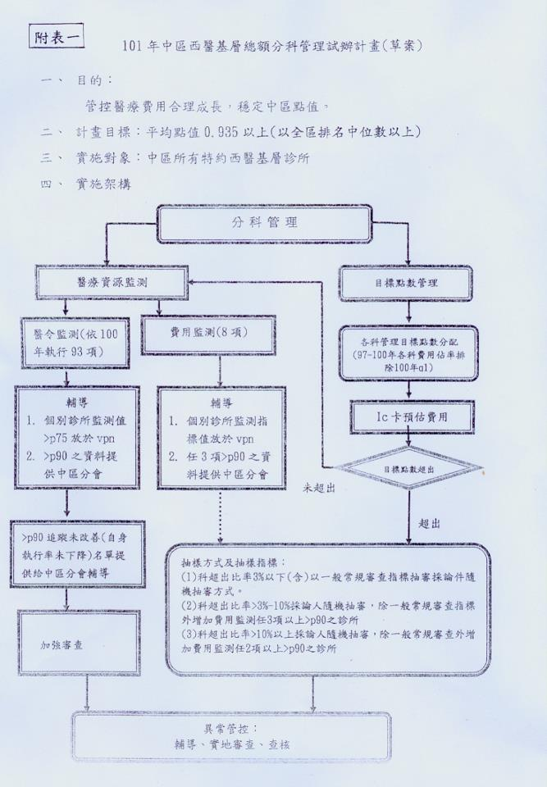

- 中區健保局公告：自101年1月起，醫療服務案件抽樣及回推方式，
將依照衛生署修正發布的｢全民健康保險醫事服務機構醫療服務審查辦法｣第十六條附表二辦理。如下表所示：

- 隨機抽樣方式：得採論人歸戶抽樣或論件抽樣。
(一)論人歸戶抽樣
抽樣分類 | 抽樣類別 | 抽樣人數 |  |  | 備註
門診 |  | 申報人數 | 人數  抽樣率 | 樣本人數 | 1、抽樣類別排除洗腎、代辦案件，以病人為抽樣單位，由電腦按人歸戶後，進行隨機抽樣。  2、樣本病人之全部案件，除排除案件外，均列入抽樣案件送審。
門診 | 西醫基層  中醫  牙醫 | 1-500  501以上  1-250  251以上  1-150人  151以上 | 1/100  1/100  1/50  1/50  1/15  1/15 | 1.以申報人數＊人數抽樣率(採四捨五入)計算樣本人數。  2.西醫基層樣本人數最少5人(不足5人，則依實際申報人數全抽)；中醫樣本人數最少10人(不足10人，則依實際申報人數全抽) ；牙醫樣本人數最少10人(不足10人，則依實際申報人數全抽)。
(二)論件抽樣
抽樣分類 | 抽樣類別 | 抽樣件數 |  |  |  | 備註
門診 | 西醫 | 申報件數 | 抽樣率 | 調整數 | 樣本數 | 1、西醫醫院分為慢性病及其他二類。診所不分列。  2、各抽樣類別之最少抽樣件數20件。  3、不列入隨機抽審案件：洗腎、居家照護、精神疾病社區復健、預防保健、一般案件（案件分類：01、11、21）、代辦案件、論病例計酬案件（案件分類c1）及經電腦程序審查需整件核減者。
門診 | 西醫 | 1 –10000  10001以上 | 1/100  1/100 | 0  100 | 1-200  201以上
門診 | 中醫
門診 | 牙醫 | 1—1000  1001以上 | 1/10  1/20 | 0  50 | 1-100  101以上

抽樣分類 | 抽樣類別 | 抽樣件數 |  |  |  | 備註
住院 |  | 申報件數 | 抽樣率 | 調整數 | 樣本數 | 1、左列各科系含括科別如下：  內科系：內科、家庭醫學  科、神經科、放射線科、核  醫科、結核科、洗腎科等。  外科系：外科、神經外科、  整型外科、麻醉科、病理科  小兒科系：小兒科  婦產科系：婦產科  骨科系：骨科、復健科  其他科系：泌尿科、耳鼻喉  科、眼科、皮膚科、精神  科、牙科、中醫  2、各抽樣類別之最少抽樣件數10件。  3、不列入抽樣審查案件：高額、特定醫療案件（案件分類3）、論病例計酬案件（案件分類2）、住院診斷關聯群案件（案件分類5）及經電腦程序審查需整件核減者。
住院 |  |  | 1/15
  內科系
  外科系
  小兒科系
  婦產科系
  骨科系
  其他科系
二、回推方式：
(一)總核減點數
總核減點數 | 〔（總合計點數）－（極端值未參與之合計點數）〕×（核減率）＋（極端值未參與之核減點數）＋（案件少於最少抽樣件數之抽樣類別之核減點數）＋（不列入抽樣審查案件核減點數）
案件數之計算 | - 抽審案件核減點數之極端值案件數Ｎ，門診以全部抽審案件數之６％﹑住診以 全部抽審案件數之１０％計算（四捨五入）。  2.所有核減點數由高至低排列，其極端值案件之核減點數分別為Ｍ１（合計點數Ｔ１）、Ｍ２（Ｔ２）、Ｍ３（Ｔ３）、、、、、Ｍn（Ｔn），於計算核減率時所佔之權重依序為1/(N+1)、2/(N+1)、3/(N+1)、…、N/(N+1)。
極端值未參與  之合計點數 | Σ（Tn）〔（N+1-n）/（N+1）〕
核減率 | Σ（Mn）〔n／（N+1）〕+Σ（其他非極端值案件之核減點數）  Σ（Tn）〔n／（N+1）〕+Σ（其他非極端值案件之合計點數）
極端值未參與  之核減點數 | Σ（Mn）〔（N+1-n）/（N+1）〕
備註 | 1.非依第十六條採隨機抽樣審查之案件，其核減點數不回推計算。  2.各抽樣類別抽樣案件數門診少於20件、住診少於10件，該抽樣類別單獨計算核減點數（即為全審不回推），不併入計算回推核減率。  3.核減率計算至小數點第四位，第五位四捨五入。  4.總核減點數，西醫、中醫、牙醫單獨計算。

(二) 申復或爭議審議總補付點數
總補付點數 | (抽樣審查案件補付點數）＋（極端值未參與之補付點數）＋（案件少於最少抽樣件數之抽樣類別之補付點數）＋（不列入抽樣審查案件補付點數）
補付率 | (極端值申復案件參與之補付點數)+(非極端值申復案件補付點數)  (抽樣樣本極端值案件參與之核減點數)+(抽樣樣本非極端值案件核減點數)
抽樣審查案件  補付點數 | ｛〔（總合計點數）-（極端值未參與之合計點數）〕×（核減率）｝×補付率
備註 | 1.補付率計算至小數點第四位，第五位四捨五入。  2.總補付點數，西醫、中醫、牙醫單獨計算。

二、中央健保局釋示(2012.1.4.)
保險服務機構「不得自立名目收取費用」之判斷標準服
鑑於醫師診治病人均依其病情需求，專業判斷並提供適當之醫療服務或開
立藥品處方，無論是否屬於健保給付之藥品，皆以治癒病人為目標。為免
醫療費用爭議肇生，爰本會函請中央健保局釋示保險醫事服務機構「不得
自立名目收取費用」之判斷基準。嗣中央健保局釋示判斷基準略以：
1.依全民健康保險醫事服務機構特約及管理辦法第12條，全民健康保險給付之項目，服務機構不得囑保險對象自費或自購藥劑、治療材料或自費檢查。
2.依全民健康保險醫事服務機構特約及管理辦法第12條，服務機構不得應保險對象之請，提供非醫療必要之服務及申報費用。
3.依衛生署衛署藥字第0960030768號函釋，醫療院所不得囑保險對象自購藥劑或治療材料。

三、公告修正醫療法第56條及第101條(2011.12.21)
總統於100年12月21日以華總一義字第10000283851號令公布修正醫療
法第56條及第101條條文，並已於12月23日起生效，修正條文如下：
醫療法 | 條文內容
第56條 | 醫療機構應依其提供服務之性質，具備適當之醫療場所及安全設施。  醫療機構對於所屬醫事人員執行直接接觸病人體液或血液之醫療處置時，應自中華民國一百零一年起，五年內按比例逐步完成全面提供安全針具。
第101條 | 違反第十七條第一項、第十九條第一項、第二十條、第二十二條第一項、第二十三條第一項、第二十四條第一項、第五十六條第二項規定者，經予警告處分，並限期改善；屆期未改善者，處新臺幣一萬元以上五萬元以下罰鍰。
- 行政院衛生署中央健康保險局公告(101.01.06)：
1.公告修正「100年全民健康保險牙醫門診總額牙周病統合照護計畫」，並追溯自中華民國一百年一月一日起生效，及「全民健康保險高血壓醫療給付改善方案」自中華民國一百零二年一月一日起停止辦理。
2.修正「全民健康保險醫療費用審查注意事項」部分規定，並自中華民國一百零一年二月一日生效。
附「全民健康保險醫療費用審查注意事項」修正規定
修正後注意事項規定 | 原注意事項規定
- 醫院醫療費用審查注意事項  (五)婦產科審查注意事項  3. 用藥：  （7）Clomiphene citrate除非為不妊之治療，否則不宜用來治療十五、十六歲月經異常病患，特殊個案如因病情需要，宜於病歷詳實記載，由審查醫師專業判斷。(101/2/1)  14. 刪除(101/2/1)  15. 刪除(101/2/1)  30. 刪除(101/2/1)  (六)骨科審查注意事項  11.骨科急診手術限  (5) joint fracture or joint dislocation 。(101/2/1)  18.開放性骨折個案申報時應於病歷診斷載明開放性骨折之程度，並檢附術前照片佐證。(101/2/1)  19.骨科手術案件送審請檢附術前、術後影像或相關之檢查、檢驗報告，以提供足夠之證據審查。(101/2/1)  (八)耳鼻喉科審查注意事項  10. 刪除(101/2/1)  (九)眼科審查注意事項  4.白內障手術：  (1) 刪除(101/2/1)  (2)用藥力求簡單：預防感染可給予抗生素，但以外用抗生素眼藥為主，口服抗生素以三日內為原則。(101/2/1)  (9) 刪除(101/2/1)  (11) 刪除(101/2/1)  (12) 白內障手術需附手術同意書，且手術項目應全部以中文書寫，紀錄應有植入人工水晶體之標籤。 (101/2/1)  8.(1)內外斜視：斜視若矯正係為美容者，不予給付；凡斜視矯正手術作三條肌肉或以上者，須有包含兩眼在內之術前照片以資備查。(101/2/1)  9.雷射治療(60001C 60014C)：  (3)小樑雷射術(青光眼)－初診(60007C)項＋小樑雷射術(青光眼)－複診( 60008C項) X1，即指青光眼患者如須施行小樑雷射術時，其同一療程於情況需要時，得列報一次60007C項及一次60008C項費用。(101/2/1)  (十)皮膚科審查注意事項  2.冷凍治療【液態氮冷凍治療(51017C)、冷凍治療－單純(51021C)、冷凍治療－複雜(51022C)】：  (4)位於所有人臉部或六歲以下孩童，得以診療項目代碼51017C申報醫療費用。(101/2/1)  (十一)神經內科審查注意事項  3.檢查項目審查原則及注意事項：  (5)神經學檢查如同時施行20013B(頸動脈超音波)、20021B(眼動脈流速測定)二項檢查之適應症：(101/2/1)  (6)施行20026B(穿顱都卜勒超音波檢查)之適應症：症狀性、缺血性腦血管疾病(腦中風或TIA)。(101/2/1)  (十二)神經外科審查注意事項  9.手術申報規範如下：  （1）delayed ICH，不論為同部位、不同部位或對側可全額申報，申報時病歷(手術記錄)應記載清楚並附CT scan，若是recurrent ICH或complication則只能給付1/2。(101/2/1)  10.刪除(101/2/1)  (十四)復健科審查注意事項  7.刪除(101/2/1)  12.關節內注射劑之使用，依健保特殊特材給付規定辦理。(101/2/1) | - 醫院醫療費用審查注意事項  (五)婦產科審查注意事項  3.用藥：  （7）Clomiphene citrate除非為不妊之治療，否則不宜用來治療月經異常病患，特殊個案如因病情需要，宜於病歷詳實記載，由審查醫師專業判斷。(101/2/1)  14.經腹腔鏡檢查，發現為黃體囊腫，行電燒手術止血者，應核實申報醫療費用，不應以論病例計酬案件申報。  15.因卵巢良性腫瘤，行雙側卵巢切除併行全子宮切除者，應核實申報醫療費，不應以全子宮切除論病例計酬案件申報。  30.治療性流產手術審查原則：  （1）無任何徵候或症狀，又無病歷記載或超音波報告，不應施行子宮頸擴張刮除術(D&C)手術。  （2）住院安胎失敗者，可施行子宮頸擴張刮除術(D&C)手術。  （3）子宮頸擴張刮除手術，不應以「急診」常規申報。  （4）須附病理報告。  (六)骨科審查注意事項  11.骨科急診手術限  (5) joint fracture or fracture dislocation 急診無法復位需行內固定者。  (八)耳鼻喉科審查注意事項  10.耳鼻喉部之手術如：SMT、UPPV或喉乳突手術不應再另外申報雷射手術之點數。  (九)眼科審查注意事項  4.白內障手術：  (1)可住院亦可門診處置，由各醫師權衡病況而定，惟單眼白內障手術住院以三日內為原則。  (2)用藥力求簡單：預防感染可給予抗生素，但以外用抗生素眼藥為主，口服抗生素以三日內為原則。  (9) 麻醉以球後麻醉為主。  (11)每一醫師每月白內障手術超過四十例者，應加強審查。  (12)白內障手術申報需附手術同意書，且手術項目應全部以中文書寫，手術紀錄應有植入人工水晶體之標籤。  8.(1)內外斜視：斜視若矯正係為美容者，不予給付；凡斜視矯正手術作三條肌肉或以上者，須有包含兩眼在內之術前照片以資備查。  9.雷射治療(60001C 60014C)：  (3)小樑雷射術(青光眼)－初診(60007C)項＋小樑雷射術(青光眼)－複診( 60008C項) X2，即指青光眼患者如須施行小樑雷射術時，其同一療程於情況需要時，得列報一次60007C項及二次60008C項費用。  (十)皮膚科審查注意事項  2.冷凍治療【液態氮冷凍治療(51017C)、冷凍治療－單純(51021C)、冷凍治療－複雜(51022C)】：  (4) 六歲以下孩童或臉部，得以診療項目代碼51017C申報醫療費用。(99/7/1)  (十一)神經內科審查注意事項  3.檢查項目審查原則及注意事項：  (5)神經學檢查如同時施行20013A(頸動脈超音波)、20021A(眼動脈流速測定)二項檢查之適應症：  (6)施行20026A(穿顱都卜勒超音波檢查)之適應症：症狀性、缺血性腦血管疾病(腦中風或TIA)。  (十二)神經外科審查注意事項  9.手術申報規範如下：  （1）elayed ICH，不論為同部位、不同部位或對側可全額申報，申報時病歷(手術記錄)應記載清楚並附CT scan，若是recurrent ICH或complication則只能給付1/2。  10.加馬機及立體定位Ｘ光刀放射手術適應症如下：  (1)以腦內病灶直徑小於3公分或容積20立方公分以下之腦內深部或侵犯功能區之動靜脈畸型、血管瘤及腫瘤，且須符合以下條件之一：  甲、曾接受開顱手術，但有殘餘腫瘤或腫瘤復發者。  乙、開顱手術可能造成神經損傷或危險性大者。  丙、有嚴重心肺疾病或其他內科疾病，不適全身麻醉者。  丁、原發惡性或轉移性腦瘤，不適開顱手術者，且Karnofsky performance scale(KPS) 70或ECOG 0-1者。  (2)不適手術或其他傳統治療方式之三叉神經痛。  (3)須事前專案申請。（以上94/2/25）  (十四)復健科審查注意事項  7.住院日數偏高個案，審查醫師得請醫療院所檢附相關病歷資料影本供審查參考。  12.雅節關節內注射劑ARTZ/ ARTZDispo注射期間不可同時申報膝部復健治療之費用。
- 西醫基層醫療費用審查注意事項  五、婦產科審查注意事項  (三)用藥：  7.Clomiphene citrate除非為不妊之治療，否則不宜用來治療十五、十六歲月經異常病患，特殊個案如因病情需要，宜於病歷詳實記載，由審查醫師專業判斷。(101/2/1)  (十四) 刪除(101/2/1)  (十五) 刪除(101/2/1)  六、骨科審查注意事項  (四)骨科急診手術限  5.joint fracture orjoint dislocation 。(101/2/1)  七、泌尿科審查注意事項  (四)各種疾病之處方用藥，除非有特殊理由，原則上以作用機轉明確之藥物為主，若病情需使用Eviprostate、Nephronorm等藥品，需於申報表單上註明使用理由。(101/2/1)  八、耳鼻喉科審查注意事項  (四)多項手術申報方式，依支付標準第二部第二章第七節之規定辦理。(同一手術視野不同刀口，同類手術) (101/2/1)  (七)刪除(101/2/1)  九、眼科審查注意事項  (四)白內障手術：  1.刪除(101/2/1)  2.用藥力求簡單：預防感染可給予抗生素，但以外用抗生素眼藥為主，口服抗生素以三日內為原則。(101/2/1)  9.刪除(101/2/1)  11.刪除(101/2/1)  12.白內障手術申報需附手術同意書，且手術項目應全部以中文書寫，手術紀錄應有植入人工水晶體之標籤。(101/2/1)  (八)1.內外斜視：斜視若矯正係為美容者，不予給付；凡斜視矯正手術作三條肌肉或以上者，須有包含兩眼在內之術前照片以資備查。(101/2/1)  (九)雷射治療(60001C⎯60014C)：  3.60007C項＋60008C項X1，即指青光眼患者如須施行小樑雷射術時，其同一療程於情況需要時，得列報一次60007C項及一次60008C項費用。(101/2/1)  十、皮膚科審查注意事項  (一)冷凍治療【液態氮冷凍治療(51017C)、冷凍治療－單純（51021C）、冷凍治療－複雜（51022C）】：  (4)位於所有人臉部或六歲以下孩童，得以診療項目代碼51017C申報醫療費用。(101/2/1)  （十二）刪除(101/2/1)  （十五）刪除(101/2/1)  (十六)痣切除於病歷中未見惡性症候記載者，不予支付62001C、62010C、51003C及相關病理費用(但先天性黑色素細胞痣不在此限)，但申報如不符合臨床常態分佈者應加強審查。(101/2/1)  十一、神經內科審查注意事項  (二)檢查項目審查原則及注意事項：  5、神經學檢查如同時施行20013B(頸動脈超音波)、20021B(眼動脈流速測定)二項檢查之適應症：(101/2/1)  6、施行20026B(穿顱都卜勒超音波檢查)之適應症：症狀性、缺血性腦血管疾病(腦中風或TIA)。(101/2/1)  十四、復健科審查注意事項  ( 十五 ) 刪除(101/2/1)  (十八)關節內注射劑之使用，依健保特殊特材給付規定辦理。(101/2/1) | - 醫基層醫療費用審查注意事項  五、婦產科審查注意事項  (三)用藥：  7.Clomiphene citrate除非為不妊之治療，否則不宜用來治療十五、十六歲月經異常病患，特殊個案如因病情需要，宜於病歷詳實記載，由審查醫師專業判斷。(101/2/1)  (十四)經腹腔鏡檢查，發現為黃體囊腫，行電燒手術止血者，應核實申報醫療費用，不應以論病例計酬案件申報。  (十五)因卵巢良性腫瘤，行雙側卵巢切除併行全子宮切除者，應核實申報醫療費，不應以全子宮切除論病例計酬案件申報。  六、骨科審查注意事項  (四)骨科急診手術限  5.joint fracture or fracture dislocation 急診無法復位需行內固定者。  七、泌尿科審查注意事項  (四)各種疾病之處方用藥，除非有特殊理由，原則上以作用機轉明確之藥物為主，若病情需使用Eviprostate、Nephronorm等藥品，需於申報表單上註明使用理由。  八、耳鼻喉科審查注意事項  (四)多項手術申報方式，依支付標準第三部第七章之規定辦理。(同一手術視野不同刀口，同類手術)  (七) 耳鼻喉部之手術如：SMT、UPPV或喉乳突手術不應再另外申報雷射手術之點數。  九、眼科審查注意事項  (四)白內障手術：  1.可住院亦可門診處置，由各醫師權衡病況而定，惟單眼白內障手術住院以三日內為原則。  2.用藥力求簡單：預防感染可給予抗生素，但以外用抗生素眼藥為主，口服抗生素以三日內為原則。  9. 麻醉以球後麻醉為主。  11.每一醫師每月白內障手術超過四十例者，應加強審查。  12.白內障手術申報需附手術同意書，且手術項目應全部以中文書寫，手術紀錄應有植入人工水晶體之標籤。  (八)1.內外斜視：斜視若矯正係為美容者，不予給付；凡斜視矯正手術作三條肌肉或以上者，須有包含兩眼在內之術前照片以資備查。  (九)雷射治療(60001C⎯60014C)：  3.60007C項＋60008C項X2，即指青光眼患者如須施行小樑雷射術時，其同一療程於情況需要時，得列報一次60007C項及二次60008C項費用。  十、皮膚科審查注意事項  (一)冷凍治療【液態氮冷凍治療(51017C)、冷凍治療－單純（51021C）、冷凍治療－複雜（51022C）】：  (4)六歲以下孩童或臉部，得以診療項目代碼51017C申報醫療費用。  （十二）乾癬病患Tazorac與Silkis兩種高價藥膏限擇一使用，不得併用之。  （十五）審查案件中，有皮膚處置處方者，應交由皮膚科專科醫師會審。  (十六)痣切除於病歷中未見惡性症候記載者，不予支付62001C、62010C、51003C及相關病理費用  十一、神經內科審查注意事項  (二)檢查項目審查原則及注意事項：  5、神經學檢查如同時施行20013A(頸動脈超音波)、20021A(眼動脈流速測定)二項檢查之適應症：  6、施行20026A(穿顱都卜勒超音波檢查)之適應症：症狀性、缺血性腦血管疾病(腦中風或TIA)。  十四、復健科審查注意事項  (十五 )住院日數偏高個案，審查醫師得請醫療院所檢附相關病歷資料影本供審查參考。  (十八) 雅節關節內注射劑ARTZ/ ARTZDispo注射期間不可同時申報膝部復健治療之費用。

